Tâche et question-problème :
Sans ces deux groupes de personnages, est-ce que l’Empire romain aurait pu exister?
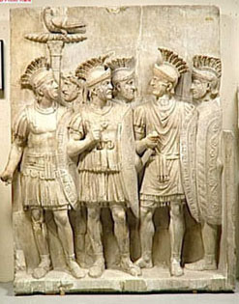 | 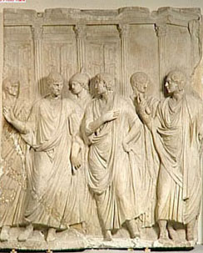
Nom du groupe de personnages | Nom du groupe de personnages
Leur rôle dans l’État romain | Leur rôle dans l’État romain
Est-ce que les fonctions occupées par ces deux groupes existent toujours dans nos états modernes?

Hypothèse :

(Exemple : l’Empire romain n’aurait jamais pu exister sans …)
Démonstration de ton hypothèse à l’aide des documents de recherche :

Pour quelles raisons la plupart des peuples conquis ont-ils été intégrés à l’Empire?

Quel est ton plan pour envahir le village gaulois?

